5° BASICO GUIA N°4 MAYO (1) 2021
UNIDAD 3: Cristo nos propone una escalada de valores
OA 5: Argumentar cómo los valores que Jesús expresa en el Sermón de la Montaña pueden enriquecer la vida actual.

NOMBRE DEL ESTUDIANTE
SEMANA 1
- Colorear la imagen y compartir las impresiones.
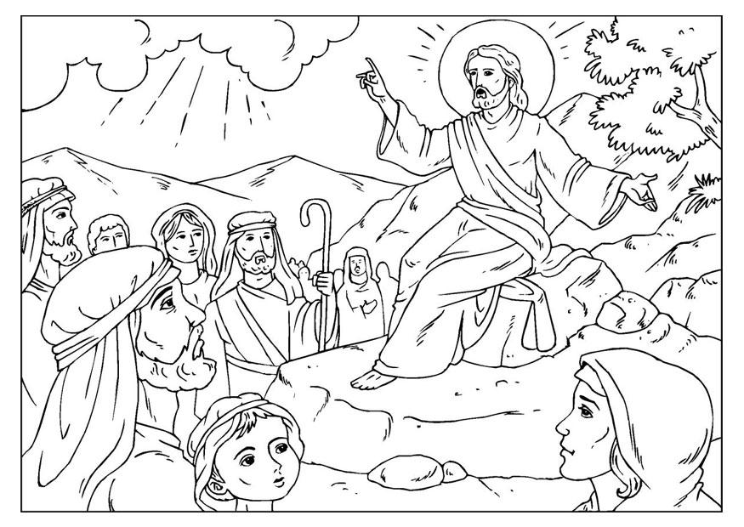
- Profesor entrega una hoja con tres columnas a cada estudiante para trabajar el tema de las Bienaventuranzas. En la primera columna, anota la idea central de cada bienaventuranza; en la segunda, registra los principales valores que surgen de esta idea central, y en la tercera, un ejemplo de actitud o compromiso en que ellos puedan vivir la bienaventuranza.

BIENAVENTURANZAS | IDEA CENTRAL | VALORES | ACTITUDES

Dialogar con los estudiantes a partir del trabajo realizado, relevando el aporte que realizan las Bienaventuranzas en la vida de las personas, las comunidades y la sociedad en general. Estas, al conllevar un estilo de vida, la propuesta de Jesús para ser felices, permiten a las personas poner su corazón en los aspectos esenciales de la vida, como la humildad, el servicio, la caridad, el perdón y tantos otros valores totalmente necesarios para la vida.

SEMANA 2

Motivar la siguiente actividad desde la realidad que observamos, tanto en el contexto inmediato de la propia escuela como a nivel de comunidad local, comunal y nacional. Si es posible…
- Mostrar a través de imágenes ciertas actitudes negativas que hay en el propio entorno, situaciones en las que se hace daño a otro o no se sirve como corresponde a un prójimo.
……………………………………………………………………………………………………………………………………………………..
…………………………………………………………………………………………………………………………………………………….
……………………………………………………………………………………………………………………………………………………
- Dialogar con los estudiantes sobre cómo sería un mundo diferente, un mundo en donde estas actitudes no estuvieran, en donde no viviéramos de esta forma.
…………………………………………………………………………………………………………………………………………………..
…………………………………………………………………………………………………………………………………………………..
………………………………………………………………………………………………………………………………………………….
Evaluación:
1. Cada estudiante propone trabajar un valor del Sermón de la Montaña para fomentar la sana convivencia en la escuela.
2. A partir del valor propuesto, realizan una investigación y reflexión grupal, la cual debe contener los siguientes puntos:
• Nombre del valor (título).
• Cita bíblica que tenga relación con el valor elegido.
• Definición del valor (definición construida desde los estudiantes).
• Justificación de la elección.
• Dar ejemplos de dónde y cómo puede ser puesto en práctica el valor para prevenir situaciones que afecten a la sana convivencia escolar (escritura, recortes, dibujos).
• Respuesta a las siguientes preguntas: a) ¿cuáles pueden ser los beneficios de trabajar el valor elegido en la escuela?, b) ¿qué actitudes se pueden aprender del valor escogido?
3. Por último, de la información obtenida y dialogada, elaboran un afiche con los puntos anteriores, para luego ser presentado en el grupo curso y posteriormente colocado en algún espacio que pueda disponer el colegio para presentar la información.
Criterios de evaluación:
  - Presentan el nombre del valor como título.
  - Identifican una cita bíblica.
  - Elaboran una definición del valor desde sus propias palabras.
  - Utilizan ejemplos a modo de prevención.
  - Las respuestas a las preguntas evidencian una reflexión grupal.
  - El afiche presenta una estructura ordenada y limpia.
Recursos y sitios web
http://w2.vatican.va/content/benedict-xvi/es/angelus/2011/documents/hf_benxvi_ang_20110213.html https://es.catholic.net/op/articulos/23282/cat/611/la-ley-nueva-o-ley-evangelica. html#modal http://www.iglesia.cl/4192-humanizar-y-compartir-con-equidad-el-desarrollo-de-chile.htm IV.
EVANGELIZAR LA CULTURA: APORTE CRISTIANO PARA HUMANIZAR Y COMPARTIR EL DESARROLLO

